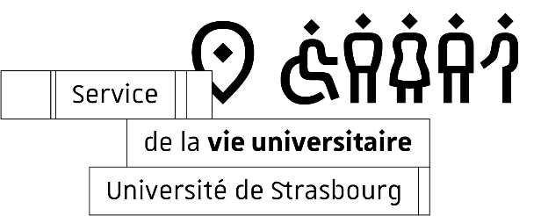
Offre de job étudiant/ Student job offer

Descriptif du job/ Job description
- Intitulé du job / Job title : Animateurs(rices) ACCUEIL DE LOISIRS mercredis et jeudis
- Nombre de postes à pourvoir / number of positions available : 1
- Période et durée du job / starting date – lenght of contract : cdi à temps partiel.
A PARTIR DU 3 /02/2021
- Localisation du job / Job location:Strasbourg, Neudorf
- Nombre d’heures / Hours worked : 9.5h le mercredi et 2h le jeudi, en périodes scolaires
- Rémunération / Wages : selon CC ALISFA
- Mission et descriptif des activités / Objectives :
En périodes scolaires. Proposer et mener des activités diverses et variées auprès d’enfants de 4 à 11 ans, les mercredis, de 8H30 à 18H et Aide aux devoirs les jeudis de 16h15 à 18h15.
Possibilité de travailler pendant les vacances scolaires.
- Environnement de travail / Work Environment : Secteur Enfance, enfants de 4 à 11 ans.
Profil recherché/ Profile
- Niveau d’études / Education : BAFA COMPLET OU EQUIVALENCE
- Compétences souhaitées / Required skills : proposer et mener des activités diverses et variées. Qualités souhaitées / Personal skills : Dynamisme, sens des responsabilités, volontaire et esprit d’équipe.
- Langues étrangères parlées / Languages :/
- Connaissances informatiques / IT skills : /
Contact
- Envoyer la lettre de motivation et le CV par MAIL uniquement au plus vite à l’attention de : POIROT EMILIE
Nom / Prénom - Surname/ Name : POIROT EMILIE
Adresse /Address :
Courriel / mail : responsable-enfance@cscneudorf.org
N° Téléphone / Phone number : 03.88.34.69.44
- Date de l’entretien de recrutement / Interview date : janvier 2021
- Personne à contacter pour tout complément d’informations / For more information, please get in touch with :
Nom / Prénom - Surname/ Name Poirot Emilie
Courriel / mail : responsable-enfance@cscneudorf.org
N° Téléphone/ Phone number : ou 03.88.34.69.44
Date et signature : mercredi 6 janvier 2021 Emilie POIROT

Annonce à envoyer au :
Service de la vie universitaire – svu@unistra.fr
Formulaire MAJ – Nov 2019

